PATROLI SIBER TERKAIT OPINI NEGATIF TERHADAP PRESIDEN PRABOWO SUBIANTO DI WIL. MERPATI – 14
TANGGAL (14 JANUARI 2026)
 | Nama AKUN | DESKRIPSI SINGKAT  KONTEN PROVOKATIF | PROFILING | upaya | DOKUMENTASI DAN LINK
Facebook
 | Ade Komarudin | Konten yang berisikan Mendiskreditkan Pemerintah dengan Inilah kalo dapur mbg dimiliki para pejabat, jadi tidak bisa dikritik. Akhirnya rakyat jadi korban MBG jadi menuai banyak masalah. | Akun Ade Komarudin terindikasi merupakan Akun Palsu yang aktif membagikan konten provokatif dan mendiskreditkan Presiden Prabowo Subianto dan Pemerintah.  (https://www.facebook.com/share/p/1Aa4wX6qew/) | Pada 14 januari 2026, tim Merpati 14 telah melakukan upaya RAS dan amplifikasi konten “Program Pemerintahan Presiden Prabowo Subianto (dan upaya lainnya) | 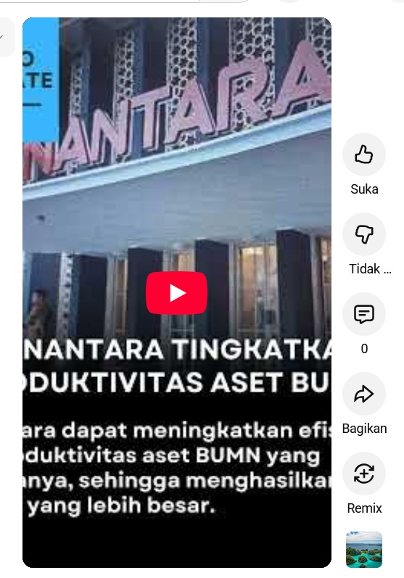  https://www.facebook.com/share/p/1Aa4wX6qew/
 | M New | Konten yang berisikan Mendiskreditkan Pemerintah dengan Prabowo tinggal menunggu Kehancurannya, karna sudah meninggalkan Rakyat | Akun M New terindikasi merupakan Akun Palsu yang aktif membagikan konten provokatif dan mendiskreditkan Presiden Prabowo Subianto dan Pemerintah.  (https://www.facebook.com/share/v/16gRx37zdJ/) | Pada 14 januari 2026, tim Merpati 14 telah melakukan upaya RAS dan amplifikasi konten “Program Pemerintahan Presiden Prabowo Subianto (dan upaya lainnya) | 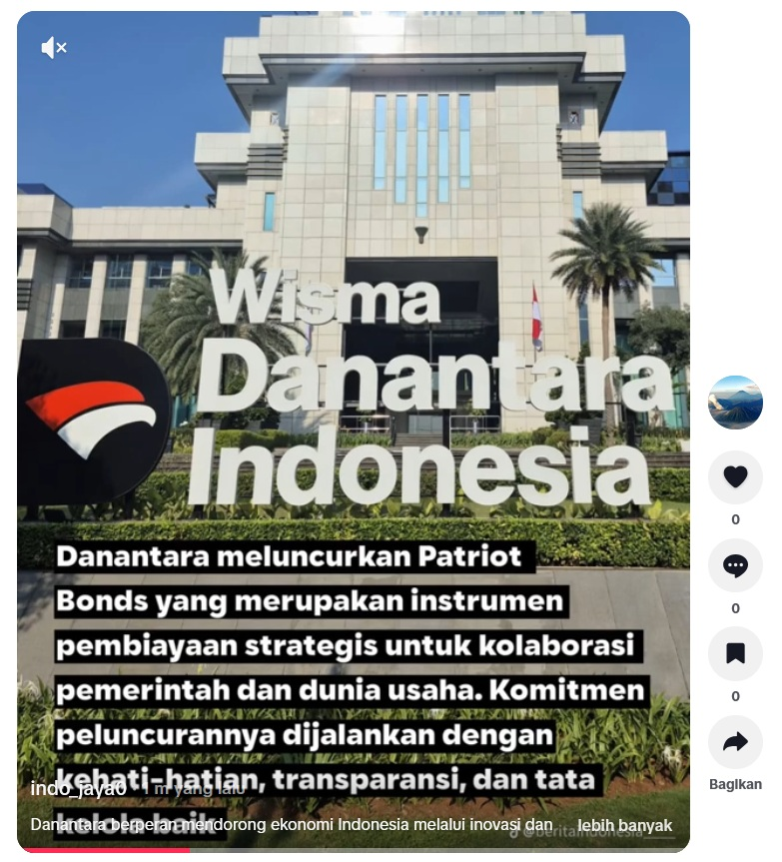  https://www.facebook.com/share/v/16gRx37zdJ/
 | Nama AKUN | DESKRIPSI SINGKAT  KONTEN PROVOKATIF | PROFILING | upaya | DOKUMENTASI DAN LINK
Tiktok
 | kasma.haswa | Konten yang berisikan Mendiskreditkan Pemerintah dengan TV Malaysia kritik pemerintahan Prabowo dalam bencana sumatera | Akun kasma.haswa terindikasi merupakan Akun Palsu yang aktif membagikan konten provokatif dan mendiskreditkan Presiden Prabowo Subianto dan Pemerintah.  (https://www.tiktok.com/@kasma.haswa/video/7586176710618582293) | Pada 14 januari 2026, tim Merpati 14 telah melakukan upaya RAS dan amplifikasi konten “Program Pemerintahan Presiden Prabowo Subianto (dan upaya lainnya) | 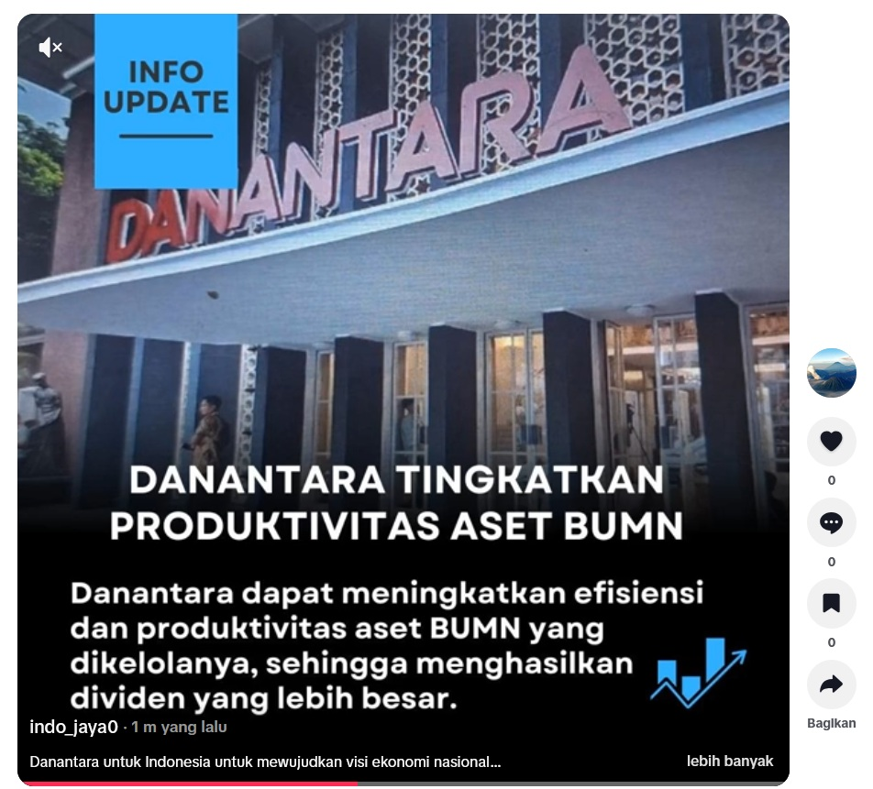  https://www.tiktok.com/@kasma.haswa/video/7586176710618582293
 | cekdunpatenmotor | Konten yang berisikan Mendiskreditkan Pemerintah dengan Prabowo kehilangan kapasitas seorang pemimpin | Akun cekdunpatenmotor terindikasi merupakan Akun Palsu yang aktif membagikan konten provokatif dan mendiskreditkan Presiden Prabowo Subianto dan Pemerintah.  (https://www.tiktok.com/@cekdunpatenmotor/video/7587055167187586322) | Pada 14 januari 2026, tim Merpati 14 telah melakukan upaya RAS dan amplifikasi konten “Program Pemerintahan Presiden Prabowo Subianto (dan upaya lainnya) | 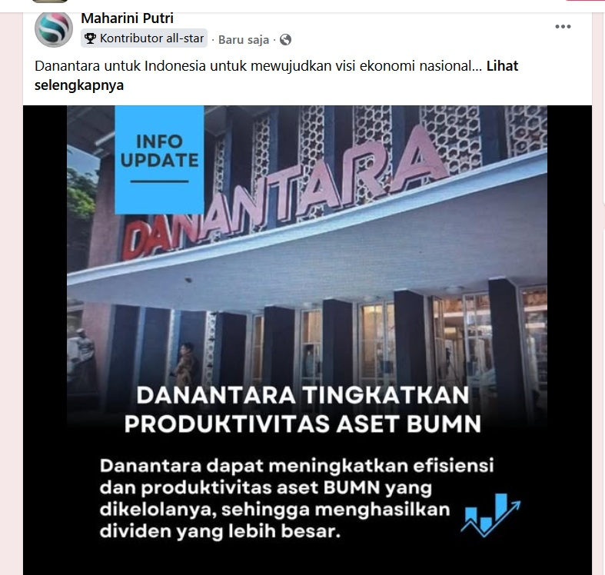  https://www.tiktok.com/@cekdunpatenmotor/video/7587055167187586322

